657. При делении ядра урана ²³⁵U под действием замедленного нейтрона образовались осколки с массовыми числами М1 = 90 и M2 = 143. Определить число нейтронов, вылетевших из ядра в данном акте деления. Определить энергию и скорость каждого из осколков, если они разлетаются в противоположные стороны и их суммарная кинетическая энергия Т равна 160 МэВ.

М1 = 90  M2 = 143  T=160 МэВ | Ядерная реакция записывается в виде 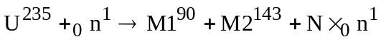.  Из законов сохранения получаем 235+1=90+143+N, откуда N=2. То есть вылетят два нейтрона.  Кинетическая энергия первого осколка и второго равна 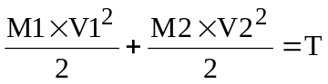.  Так как осколки разлетелись в противоположные стороны, то, используя закон сохранения импульса, получаем 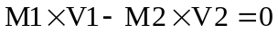 (начальный импульс системы равен 0 так как ядро урана покоилось).  Откуда 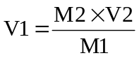. Подставляем в и получаем 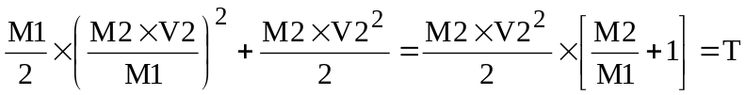.  Тогда 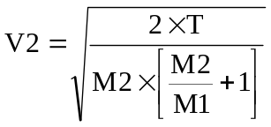. Подставляем числа. 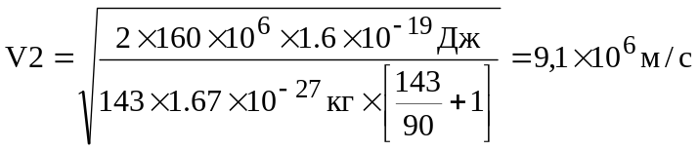. Тогда  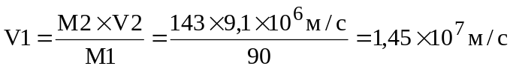.  Кинетическая энергия второй частицы равна 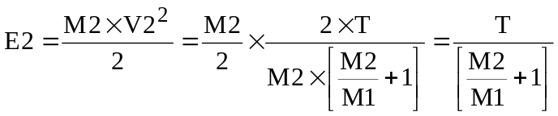. Подставляем числа.  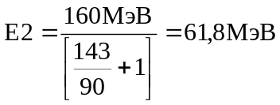.  Тогда энергия первой частицы равна 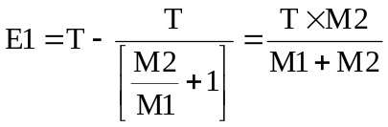.  Подставляем числа. 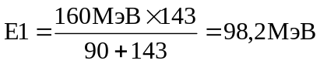.
N=?
E1=?
E2=?
V1=?
V2=?

